МІНІСТЕРСТВО ОСВІТИ І НАУКИ УКРАЇНИ

Національний аерокосмічний університет ім. М. Є. Жуковського

«Харківський авіаційний інститут»

факультет СУЛА

**кафедра математичного моделювання та штучного інтелекту**

**Модуль № 2**

з дисципліни « Web-програмування »

*назва дисципліни*

Виконав: студент 3 курсу групи № 335

Соколова В.Е.

(прізвище й ініціали студента)

Прийняв: к.т.н., доц. Коробчинський К.П.

(посада, науковий ступінь, прізвище й ініціали)

Харків – 2021

***Скріншот білету:***

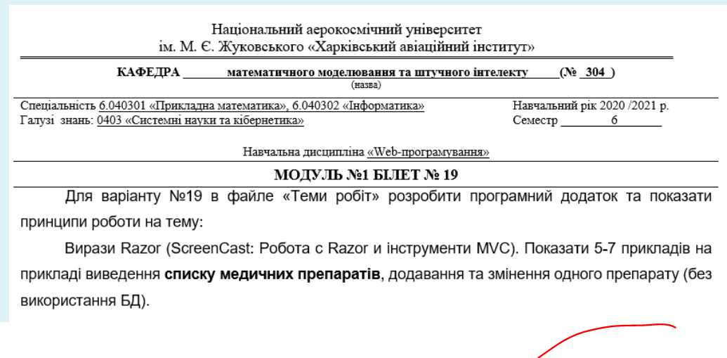

***Опис предметної області:***

***Текст програми:***

DemoExpression.cshtml

@model module_2.Models.medicine

@{

ViewBag.Title = "DemoExpression";

Layout = "~/Views/_BasicLayot.cshtml";

}

<table>

<thead>

<tr><th>Свойство</th><th>Значение</th></tr>

</thead>

<tbody>

<tr><td>Название</td><td>@Model.Name</td></tr>

<tr><td>Цена</td><td>@Model.Price</td></tr>

<tr>

<td>В наличии</td>

<td>@ViewBag.ProductCount</td>

</tr>

</tbody>

</table>

NameAndPrice.cshtml

@model module_2.Models.medicine

@{

ViewBag.Title = "NameAndPrice";

Layout = "~/Views/_BasicLayot.cshtml";

}

<h2>Название и цена</h2>

Название продукта - @Model.Name, он стоит [$@Model.Price](mailto:$@Model.Price)

**_ViewStart.cshtml**

@{

Layout = "~/Views/_BasicLayot.cshtml";

}

**_BasicLayot.cshtml**

<!DOCTYPE html>

<html>

<head>

<meta name="viewport" content="width=device-width" />

<title>@ViewBag.Title</title>

</head>

<body>

<h1>Информация о товаре</h1>

<div style="padding: 20px; border: solid medium black; font-size: 20pt">

@RenderBody()

</div>

</body>

</html>

Index.cshtml

<!DOCTYPE html>

<html>

<head>

<meta name="viewport" content="width=device-width" />

<title>Index</title>

</head>

<body>

<div>

</div>

</body>

</html>

HomeControllers.cs

using module_2.Models;

using System;

using System.Collections.Generic;

using System.Linq;

using System.Web;

using System.Web.Mvc;

namespace module_2.Controllers

{

public class HomeController : Controller

{

medicine mymed = new medicine

{

MedicineID = 1,

Name = "Амиксин",

Description = "Препарат для повышения имунитета",

Category = "Лекарственный препарат",

Price = 120

};

// GET: Home

public ActionResult Index()

{

return View(mymed);

}

public ActionResult NameAndPrice()

{

return View(mymed);

}

public ActionResult DemoExpression()

{

ViewBag.ProductCount = 1;

ViewBag.ExpressShip = true;

ViewBag.ApplyDiscount = false;

ViewBag.Supplier = null;

return View(mymed);

}

}

}

Medicine.cs

using System;

using System.Collections.Generic;

using System.Linq;

using System.Web;

namespace module_2.Models

{

public class medicine

{

public int MedicineID { get; set; }

public string Name { get; set; }

public string Description { get; set; }

public decimal Price { get; set; }

public string Category { set; get; }

}

}

***Результат виконання:***

